Тема 2: Ввод формул и форматирование таблиц
Цель урока:
- расширить представления учащихся о возможностях электронных таблиц;
- познакомить учащихся, с правилами ввода формул в электронную таблицу;
- продолжить формирование интереса к информатике.
Тип урока: комбинированный
Ход урока:
1. Организационный момент
- Здравствуйте ребята сегодня мы с вами продолжим знакомится с программой электронная таблица, познакомимся с правилами ввода формул и форматирования данных. Но для начала мы вспомним предыдущую тему.
2. Актуализация опорных знаний (проверка домашнего задания)
- Для чего служат электронные таблицы?
- Какие возможности электронных таблиц вы знаете?
- Что представляет собой рабочее поле программы Calc
- Как именуются ячейки таблицы?
- Какая информация может хранится в ячейках?
Ответы учащихся
3. Формирование новых знаний умений и навыков
Запишите сегодняшнюю тему: «Ввод формул и форматирование таблиц»
Формула - это выражение, содержащее имена ячеек, знаки операций, функции.
Формула должна начинаться со знака = (равно). Формула записывается в одну строку, например: =2*А1+3.5 /(В4-С9)
В арифметических выражениях используются знаки арифметических операций:
+ сложение
- вычитание
* умножение
/ деление
^ возведение в степень
% процент
Помните, при работе с формулами в ячейке мы видим результат вычислении по формуле, а и строке формул (для выделенной ячейки) саму формулу.
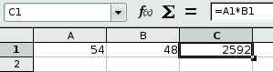

В формулах указываются имена ячеек, а не их числовые значения!

Важнейшее свойство ЭТ:
При изменении числовых данных пересчет в таблице происходит автоматически!

Сообщения об ошибках: 1
#### - размер ячейки недостаточен для размещения числа или результата
#ДЕЛ/0! - деление на ноль
#ЗНАЧ! - недопустимый тип аргумента
#ИМЯ? - неверное имя функции или области
#Н/Д - неопределенные данные
#ССЫЛКА! - недопустимая ссылка на ячейку
#ЧИСЛО! - ошибка в вычислениях

4. Закрепление новых знаний, умений и навыков

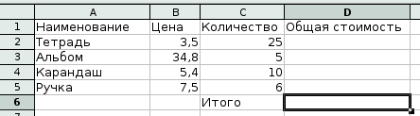
Задание 1. Откройте файл касса.xls. Заполните пустые ячейки таблицы, для этого в ячейке D2 введите формулу следующим образом: нажмите знак =, выделите мышью ячейку В2, нажмите *, выделите мышью ячейку С2 и нажмите Enter.

Скопируйте формулу три раза в ячейки D3:D5 (вторым способом).
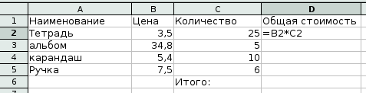
Задание 2. Измените цену товаров. Обратите внимание на содержимое ячеек D2:D5. Верните прежнее значение цен, используя кнопку Отменить.

Задание 3. Введите в ячейку D6 формулу для нахождения суммы.
1 способ
1) выделить ячейку D6;
2) ввести =D2+D3+D4+D5. Записать результат:____________
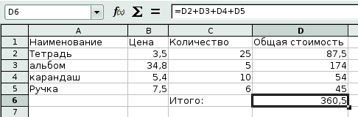
2 способ
1. Записать формулу СУММ(число1; [число2]; …)
3) нажать клавишу Enter. Записать результат:_____

Задание 4. Увеличьте разрядность в ячейках В2:В5 и D2:D6 (выделите указанные ячейки при нажатой клавише Ctrl). Сохраните изменения в файле.
кнопка Уменьшить разрядность
кнопка Увеличить разрядность

ФОРМАТИРОВАНИЕ ТАБЛИЦЫ
Задание 5. Подпишите название кнопок форматирования (используйте подсказки на экране монитора).

Задание 6. Отформатируйте таблицу по образцу:
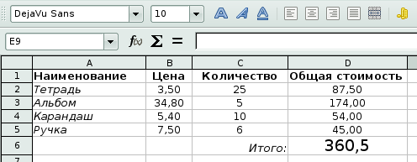

Указание:
• ячейки A1:D1 — шрифт DejaVu Sans, 10 пт, полужирный, по центру;
• ячейки А2:А5 — шрифт DejaVu Sans, 10 пт, курсив, по левому краю;
• ячейки B2:D5 — шрифт DejaVu Sans, 10 пт, обычный, по центру;
• ячейка С6 — шрифт DejaVu Sans, 10 пт, курсив, по правому краю;
• ячейка D6 — шрифт DejaVu Sans, 14 пт, обычный, по центру.
Для установки формата ячеек нужно:
1) выделить ячейку (группу ячеек);
2) выбрать Формат, Ячейки;
3) выбрать нужный ярлык;
4) выбрать нужную категорию;
5) нажать ОК.
При работе с таблицами можно использовать команды контекстного меню (вызываются при нажатии правой кнопки мыши).
Задание 7. Расположите данные и ячейке D1 в две строки. Для этого выделите ячейки Al:D1, выберите Формат, Ячейки, выберите ярлык Выравнивание и установите параметры, как на рисунке:
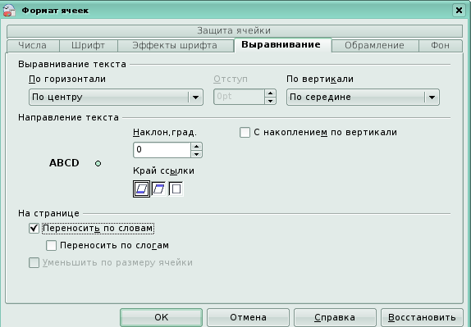

Нажмите ОК. Уменьшите ширину столбца D и увеличьте высоту первой строки.
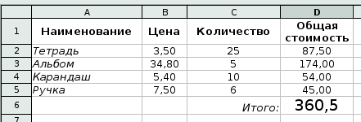

Задание 8. Вставьте новый столбец перед столбцом А и строчку для названия таблицы. В ячейку В1 введите название таблицы Кассовый расчет. Расположите название таблицы по центру, для этого выделите ячейки В1:Е1, нажмите кнопку Объединить и поместить в центре. Отформатируете заголовок: шрифт 12 пт, полужирный, курсив.
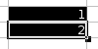
Задание 9. Пронумеруйте все строки таблицы, используя Автозаполнение:

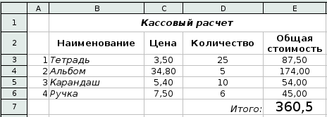

Задание 20. Сделайте обрамление и заполнение документа кacca.xls по образцу.
Указание:
1) Выделите ячейки А2:Е6, выберите кнопку Обрамление.
2) Выделите ячейку Е7, выберите цвет заливки желтый, цвет шрифта — синий.
Сохраните изменения в таблице.
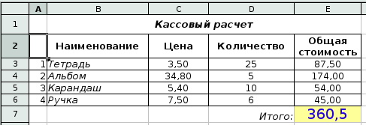

Задание 21. Для документа кacca.xls установите денежный формат ячеек СЗ:С6 и ЕЗ:Е7. Добавьте две строки после названия таблицы. Введите в ячейку В2 текст Дата, в ячейку С2 — сегодняшнюю дату (например, 25.10.2003 ), в ячейку В3 текст Время, в ячейку С3 – текущее время (например, 13:07 ).
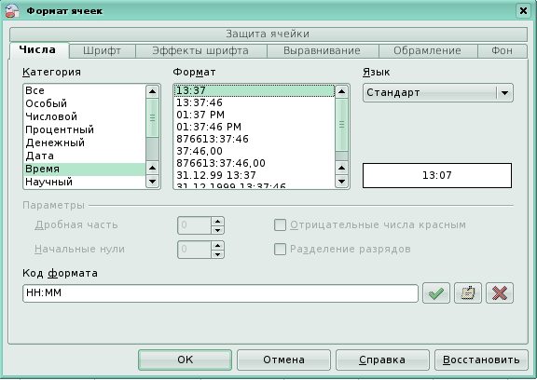

Выберите формат даты и времени в соответствующих ячейках по своему желанию. Сохраните документ под тем же именем.
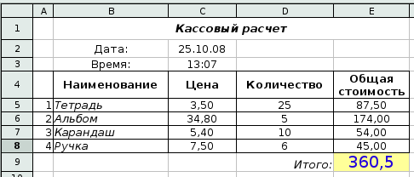

5. Итог урока: оценки за урок
6. Домашнее задание: § 34,§ 35 Выучить правила форматирования таблицы, правила ввода формул, уметь определять сообщения об ошибке.

